PERSONAL RESUME

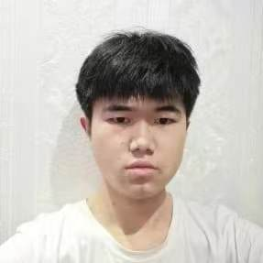

求职意向：AI训练师

万俊杰

生日：1999.06

现居：湖北省.襄阳

电话：15172687527

邮箱：1754353676@qq.com

**2021.07-2023.06 襄阳鲁花浓香花生油有限公司 质检员**

* 执行GB/T 1534-2017花生油国家标准，负责原料筛选、生产流程监控及成品检测全链条质控
* 主导花生原料品质检验，通过水分/酸价/过氧化值等6项核心指标检测，年检测样品量1000+批次
* 操作GC-MS等精密仪器开展黄曲霉毒素检测，建立异常数据快速响应机制，质量事故率下降40%
* 制定灌装线巡检SOP，通过在线监测系统实时追踪色度/酸价/过氧化值，产线不合格品率降低25%
* 编制质量日报，负责每日检测数据记录与异常报告，基于历史质量事故数据优化异常检测阈值

**工作经历 / Experience**

技能类：英语CET4、内审员

软件类：熟练使用Office 办公软件，善用AI智能体

荣誉类：优秀班干部、暑期实践先进个人、正大营销团队一等奖

**荣誉奖励 / Certificate**

兼具工业质检实战与AI技术思维的复合型人才，擅长通过结构化分析将物理世界的质量控制经验转化为数字解决方案。在二年质控实践中形成'数据洞察-归因分析-系统迭代'的方法论，掌握质量数据特征提取与异常检测算法应用，持续关注质量大数据与边缘计算的结合应用，曾通过迁移学习技术将实验室检测经验迁移至产线实时监测场景。

**自我评价 / About Me**

**2017.09-2021.06      湖北文理学院                食品质量与安全/本科**

主修课程：生物化学、食品化学、食品工艺学、食品毒理学、食品微生物检验、食品标准与法规。

**教育背景 / Education**